本试卷适用范围  2007级本科 | 南 京 农 业 大 学 试 题 纸
本试卷适用范围  2007级本科 | 07-08学年 第二学期 课程类型：必修 卷类：B
课程 大学物理 班级 学号 姓名 成绩
以下表格为教师阅卷时使用，学生请勿填写
题型 | 选择 | 判断 | 填空 | 阐述 | 计 算
号 | 1～7 | 1～5 | 1～4 | 1 | 1 | 2 | 3 | 4 | 5 | 6
分
- 选择题（2分／题,共14分）
1．已知质点位置矢量的表示式为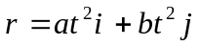（其中a、b为常量）则该质点作 （ ）
(A) 匀速直线运动 (B) 变速直线运动 (C) 抛物线运动 (D) 一般曲线运动
2．某粒子静止时平均寿命为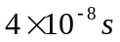 ，当它以0.6c运动时，它在衰变前能飞行的距离为 （ ）
(A) 2m . (B) 3 m
(C) 5 m. (D) 9m
3.关于电场强度的定义式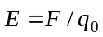，下面说法中哪个是正确的 （ ）
  - 电场强度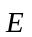的大小与试探电荷 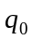的大小成反比；
  - 对电场中某点，试探电荷受力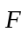与的比值不会因变化而变化；
  - 试探电荷受力的方向就是电场强度的方向；
（D) 若场中某点不放试探电荷 ，则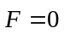，从而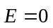
4．真空中一半径为R的球面均匀带电Q，在球心O处有一带电量为q的点电荷，设无穷远处为电势零点，则球内离球心O距离为r的P点处的电势为： （ ）
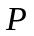
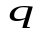
(A) 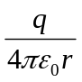； (B) 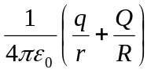；
(C) 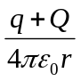； (D) 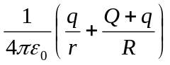

5．两长直导线载有同样的电流且平行放置，单位长度间的相互作用力为F；若将它们的电流均加倍,相互距离也加倍，单位长度间的相互作用力变为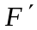，则其大小之比为 ( )
(A)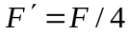 (B) 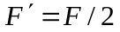 (C)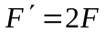 (D)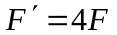

6. 对于安培环路定律的理解, 正确的是 （ ）
（A）若 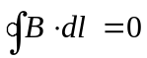 , 则必定L上B处处为零
（B）若 , 则必定L不包围电流
（C）若 ， 则L包围的电流的代数和为零
（D）若 , 则L上各点的B仅与L内的电流有关
7..关于电磁感应，下列说法正确的是 （ ）
(A)穿过线圈的磁通量变化越大，感应电动势越大
(B)穿过线圈的磁通量变化越快，感应电动势越大
(C)穿过线圈的磁通量为零，感应电动势也为零
(D)以上皆不正确
- 判断题（每题1分，共5分）
1. 在所有惯性系中，光在真空中的速率都相同。 （ ）
2. 电场力一定都是保守力 （ ）
3. 运动的电荷可以激发磁场 （ ）
4. 电场强度大的地方电势一定高 （ ）
5. 电动势是非静电力作用的表现 （ ）
- 填空题（每空1分，共10分）
1．已知一粒子的静能为900Mev，当它以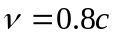高速运动时，其动能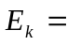 ____________Mev，总能量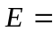 ____________Mev。
2．如图所示，在坐标(a, 0)处放置一点电荷+q，在坐标(−a,0)处放置另一点电荷−q，则O点场强的大小为______________________________，方向为水平向_____（填“左”或“右”），电势大小为________；
P点是x轴上的一点，坐标为(x, 0)，则P点场强的大小为___________________________________，方向为水平向_____（填“左”或“右”），电势大小为__________________________。
−q
−a
+q
a
P(x,0)
x x
y
O
3．产生动生电动势的非静电力是___________________;
产生感生电动势的非静电力是____________________。

- 阐述题（8分）
分别写出静电场和稳恒磁场的基本方程(高斯定律和环路定理),并说明方程所反映的场的基本性质.

- 计算题（5小题，共63分）
1. （12分）设质点做二维运动：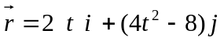 求:
（1）t=0秒时质点的速度的大小（4分）
（2）t=2秒时质点的加速度（4分）
（3）质点的轨道方程（4分）

2. （8分）静止时边长为a的正立方体，当它相对S系以速率u沿与它的一个边平行的方向运动时，求在S系中测得它的体积是多大？

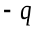
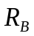
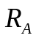

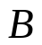
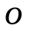
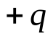
3.（16分）两个同心均匀带电球面A、B，分别带电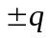，如图所示
- 求空间电场分布；（5分）
- 两球面间的电势差；（5分）
- 求两球面组成的球形电容器的电容。（3分）
- 电容存储的能量（3分）

4. （12分）如图所示，无限长直导线通有恒定电流I
（1）计算通过矩形面积的磁通量（6分）
（2）若矩形框中通入顺时针电流I，试求矩形框四条边所受的安培力大小和方向。（6分）

L
I
a
b

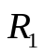
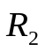
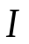
5.（15分）真空中有一长为的同轴电缆，它由两个薄壁圆筒构成，半径分别为和，且<现有恒定电流从内管流走，由外管流回，如图所示，
L
（1）忽略边缘效应，求通过此电缆横截面的磁通量（8分）
（2）求此段电缆的自感系数；（4分）
（3）储存的磁能有多大？ （3分）

教研室主任 出卷人 丁 冬

